Отчёта по лабораторной работе 4

Создание и процесс обработки программ на языке ассемблера NASM

Рахматов Умеджон Хотамович НБИбд-04-22

Содержание

# 1 Цель работы

Целью работы является освоение процедуры компиляции и сборки программ, написанных на ассемблере NASM.

# 2 Задание

1. Изучите программу HelloWorld и скомпилируйте ее.
2. С помощью любого текстового редактора внесите изменения в текст программы так, чтобы вместо Hello world! на экран выводилась строка с вашими фамилией и именем.
3. Скомпилируйте новую программу и проверьте ее работу.
4. Загрузите файлы на GitHub.

# 3 Теоретическое введение

Язык ассемблера (assembly language, сокращённо asm) — машинноориентированный язык низкого уровня. Можно считать, что он больше любых других языков приближен к архитектуре ЭВМ и её аппаратным возможностям, что позволяет получить к ним более полный доступ, нежели в языках высокого уровня, таких как C/C++, Perl, Python и пр. Заметим, что получить полный доступ к ресурсам компьютера в современных архитектурах нельзя, самым низким уровнем работы прикладной программы является обращение напрямую к ядру операционной системы. Именно на этом уровне и работают программы, написанные на ассемблере. Но в отличие от языков высокого уровня ассемблерная программа содержит только тот код, который ввёл программист. Таким образом язык ассемблера — это язык, с помощью которого понятным для человека образом пишутся команды для процессора

# 4 Выполнение лабораторной работы

1. Создали каталог lab04 командой mkdir, перешел в него с помощью команды cd, скачал с ТУИС файл hello.asm и положил в папку. (рис. 1)
2. Открыли файл и изучили текст программы (рис. 1)

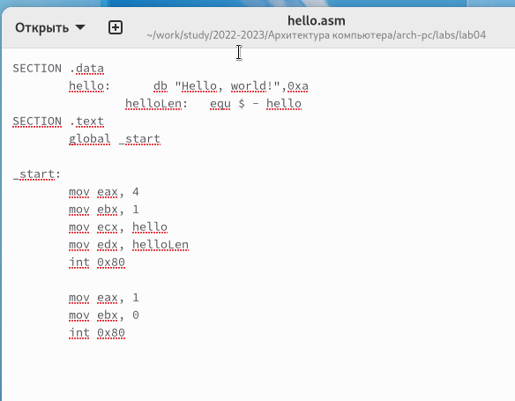

Рис. 1: Файл hello.asm

1. Транслировали файл командой nasm
2. Выполнили линковку командой ld и получили исполняемый файл и запустили его (рис. 2)

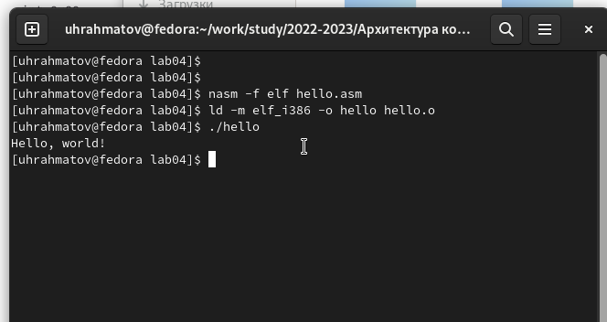

Рис. 2: Работа программы hello

1. Изменили сообщение Hello world на свое имя и запустили файл еще раз (рис. 3, 4)

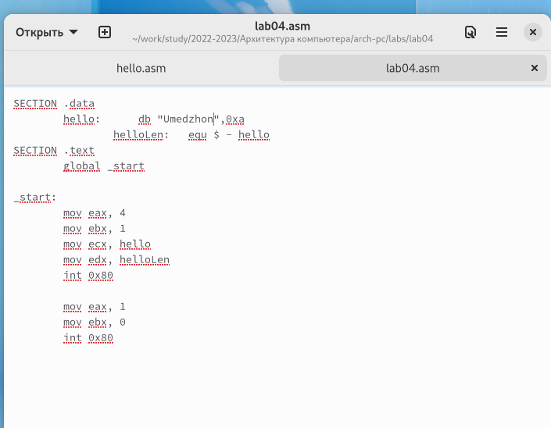

Рис. 3: Файл lab04.asm

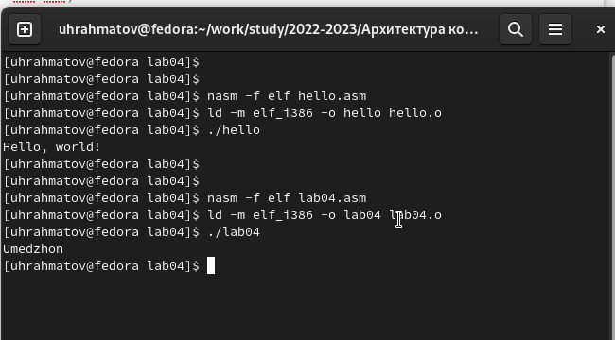

Рис. 4: Работа программы lab04

# 5 Выводы

Освоили процесс компиляции и сборки программ, написанных на ассемблере nasm.

# Список литературы

1. [Расширенный ассемблер: NASM](https://www.opennet.ru/docs/RUS/nasm/)
2. [MASM, TASM, FASM, NASM под Windows и Linux](https://habr.com/ru/post/326078/)